Checkliste

Gebäudeanlagen und -einrichtungen - Elektrische Anlagen und Geräte
Beschäftigte/r:

Arbeitsplatz:

Datum:

Mit der folgenden Checkliste kann das Hauspflege- und Servicepersonal die Qualität der elektrischen Anlagen, Einrichtungen und Geräte überprüfen.

Gestaltungskriterium | Mögliche Maßnahmen | Mein Arbeitsplatz entspricht dem Kriterium  Nach Durchführung der Maßnahmen, falls dies direkt möglich ist. | Bemerkungen
Elektrische Anlagen, Einrichtungen und Geräte werden nur von fachlich geeigneten Personen repariert und instand gesetzt. | Elektrische Anlagen, Einrichtungen und Geräte werden nur von Personen mit Elektrofachkraftausbildung instand gesetzt. In Einzelfällen können auch Arbeiten durch andere Personen ausgeführt werden, die über die Qualifikation „Elektrofachkraft für festgelegte Tätigkeiten“ verfügt. Zur Beurteilung der fachlichen Ausbildung kann auch eine mehrjährige Tätigkeit auf dem betreffenden Arbeitsgebiet herangezogen werden, wenn die Qualifikation durch eine Elektrofachkraft überprüft wurde. | Ja  Nein
 | Selbst kleinere Reparaturen von Geräten, Steckern oder Anschluss- und Verlängerungskabeln werden nicht von Personen, denen die vorgeschriebenen Voraussetzungen fehlen, durchgeführt. | Ja  Nein
Es ist festgelegt, bei welchen Arbeiten für das Hauspflege- und Servicepersonal an elektrischen Anlagen und Betriebsmitteln keine Gefahren durch den elektrischen Strom zu erwarten sind. | Zu diesen Arbeiten zählen zum Beispiel:  - Auswechseln von Glühlampen und Leuchtstoffröhren  - Reinigen von geschlossenen Geräten (Leuchten und Maschinen)  - Schalten und Einstellen von Geräten  - Auswechseln von Schraubsicherungen (bis 63 A)  - Auswechseln von Überglocken an Leuchten  - Sichtkontrollen auf äußere Beschädigungen | Ja  Nein
Es werden nur technisch einwandfreie Kabel und Geräte verwendet und die Arbeitsmittel werden fachgerecht bedient (auch 230 Volt sind lebensgefährlich, wenn der menschliche Körper mit einem guten Leiter wie zum Beispiel Wasser- und Heizungsrohren oder feuchten Rasenflächen in Berührung kommt). | Das Bedienpersonal ist im sicheren und gesundheitsgerechten Umgang mit den Geräten unterwiesen worden. | Ja  Nein
 | Geräte und Kabel mit Isolationsfehlern beziehungsweise Gehäusedefekten werden nicht benutzt. | Ja  Nein
 | Die Geräte sind mit dem Zeichen Schutzisolierung gekennzeichnet. Diese ist jedoch nur dann wirksam, wenn auch die äußere Isolierung unbeschädigt ist. | Ja  Nein
 | Die Prüffristen der Geräte sind nicht abgelaufen. | Ja  Nein
 | Die Bedienungsanleitungen der elektrischen Anlagen, Einrichtungen und Geräte sind am oder in der Nähe des Arbeitsmittels. | Ja  Nein
Die Steckdosenstromkreise sind sicher ausgeführt. | Um im Gefahrfall die richtige Sicherung in der elektrischen Verteilung finden zu können, sind alle Stromkreise eindeutig gekennzeichnet. | Ja  Nein
 | Steckdosenstromkreise für Arbeiten mit Handgeräten oder in Feuchträumen sind mit einem Fehlerstromschutzschalter (FI-Schutzschalter 30 mA) gesichert. (Schutzschalter gibt es auch mit 10 mA Auslösestrom und Unterspannungsauslösung als Steckdosengerät zum Beispiel für Rasenmäher (DI)).  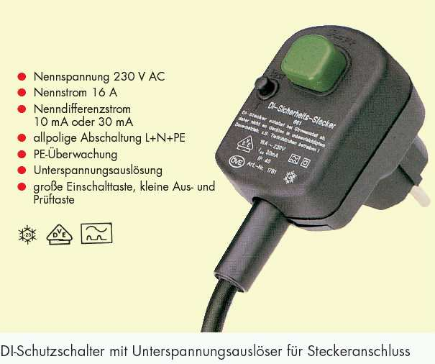 | Ja  Nein
Es werden nur geeignete Handleuchten verwendet. | Im Technikbereich werden bei 230 Volt nur schutzisolierte und strahlwassergeschützte Handleuchten mit diesen Zeichen oder der Kennzeichnung IP 55  genutzt: Die Glas- und Kunststoffkappen sind nicht entfernt. | Ja  Nein
 | In leitfähigen, engen Räumen wie Klimakanälen und Kesseln werden nur Leuchten mit Schutzkleinspannung eingesetzt (maximal 50 V~ oder 120 V) - oder es wird ein Trenntrafo außerhalb des Raumes aufgestellt.  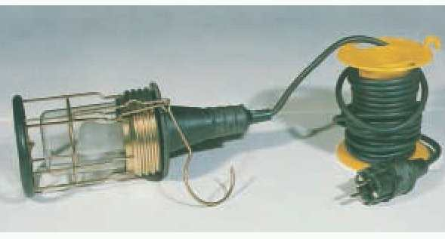 | Ja  Nein
Es werden nur geprüfte Elektrohandwerkzeuge eingesetzt. | Bei allen ortsveränderlichen Elektrogeräten ist die Prüffrist nicht abgelaufen (zu empfehlen sind mindestens halbjährliche Prüfungen durch eine Elektrofachkraft oder bei Verwendung geeigneter Prüfgeräte auch durch eine elektrotechnisch unterwiesene Person). | Ja  Nein
 | Die Prüfung vor der ersten Inbetriebnahme ist nicht erforderlich, wenn dem Unternehmer/der Unternehmerin vom Hersteller oder Errichter bestätigt wird, dass die elektrischen Anlagen und Betriebsmittel den Bestimmungen .der elektrotechnischen Regeln (VDE-Richtlinien) entsprechen. Bei Geräten genügt das GS-Zeichen, besser noch DGUV Test-Zeichen. | Ja  Nein

In diesem Dokument wird auf eine geschlechtsneutrale Schreibweise geachtet. Wo dieses nicht möglich ist, wird zugunsten der besseren Lesbarkeit das ursprüngliche grammatische Geschlecht verwendet. Es wird hier ausdrücklich darauf hingewiesen, dass damit auch jeweils das andere Geschlecht angesprochen ist.

